Lucrarea de laborator nr. 3

Gram Radmila, IS31R

Minimizarea funcţiilor logice şi elaborarea schemei electrice principiale

Scopul lucrării:
- Obţinerea deprinderilor de minimizare a funcţiilor logice.
- Obţinerea deprinderilor de construire a schemelor electrice principiale.
Experimentul nr. 1 Proiectarea schemei electrice numerice principiale

1. De completat tabelul de adevăr şi de minimizat (prin metoda Karnough) funcţiile logice prezentate în următorul tabel:

Nr. d/o | Functia logica
10
  f(a,b,c,d,e,f) = ∑(1, 2, 5, 6, 7, 8, 9, 10, 11, 12, 13, 14, 15, 16, 17, 18, 19, 20, 21, 22, 23, 24, 25, 26, 28, 29, 30, 32, 33, 34, 35, 36, 37, 38, 39, 40, 41, 42, 43, 44, 45, 46, 47, 52, 54)

Nr | a b c d e f | F(a,b,c,d,e,f)
0 | 000000 | 0
1 | 000001 | 1
2 | 000010 | 1
3 | 000011 | 0
4 | 000100 | 0
5 | 000101 | 1
6 | 000110 | 1
7 | 000111 | 1
8 | 001000 | 1
9 | 001001 | 1
10 | 001010 | 1
11 | 001011 | 1
12 | 001100 | 1
13 | 001101 | 1
14 | 001110 | 1
15 | 001111 | 1
16 | 010000 | 1
17 | 010001 | 1
18 | 010010 | 1
19 | 010011 | 1
20 | 010100 | 1
21 | 010101 | 1
22 | 010110 | 1
23 | 010111 | 1
24 | 011000 | 1
25 | 011001 | 1
26 | 011010 | 1
27 | 011011 | 0
28 | 011100 | 1
29 | 011101 | 1
30 | 011110 | 1
31 | 011111 | 0
32 | 100000 | 1
33 | 100001 | 1
34 | 100010 | 1
35 | 100011 | 1
36 | 100100 | 1
37 | 100101 | 1
38 | 100110 | 1
39 | 100111 | 1
40 | 101000 | 1
41 | 101001 | 1
42 | 101010 | 1
43 | 101011 | 1
44 | 101100 | 1
45 | 101101 | 1
46 | 101110 | 1
47 | 101111 | 1
48 | 110000 | 0
49 | 110001 | 0
50 | 110010 | 0
51 | 110011 | 0
52 | 110100 | 1
53 | 110101 | 0
54 | 110110 | 1
55 | 110111 | 0
56 | 111000 | 0
57 | 111001 | 0
58 | 111010 | 0
59 | 111011 | 0
60 | 111100 | 0
61 | 111101 | 0
62 | 111110 | 0
63 | 111111 | 0

def / abc | 000 | 001 | 011 | 010 | 110 | 111 | 101 | 100
000 |  | 1 |  | 1 | 1 | 1 | 1
001 | 1 | 1 | 1 | 1 | 1 | 1 | 1 | 1
011 | 1 | 1 | 1 | 1 |  |  | 1 | 1
010 | 1 | 1 | 1 | 1 | 1 | 1 | 1 | 1
110 |  |  |  |  | 1 |  |  | 1
111
101 | 1 | 1 | 1 | 1 | 1 | 1 | 1 | 1
100 | 1 | 1 | 1 | 1 | 1 | 1 | 1 | 1

def / abc | 000 | 001 | 011 | 010 | 110 | 111 | 101 | 100
000 | 0 | 1 | 3 | 2 | 6 | 7 | 5 | 4
001 | 8 | 9 | 11 | 10 | 14 | 15 | 13 | 12
011 | 24 | 25 | 27 | 26 | 30 | 31 | 29 | 28
010 | 16 | 17 | 19 | 18 | 22 | 23 | 21 | 20
110 | 48 | 49 | 51 | 50 | 54 | 55 | 53 | 52
111 | 56 | 57 | 59 | 58 | 62 | 63 | 61 | 60
101 | 40 | 41 | 43 | 42 | 46 | 47 | 45 | 44
100 | 32 | 33 | 35 | 34 | 38 | 39 | 37 | 36

def / abc | 000 | 001 | 011 | 010 | 110 | 111 | 101 | 100
000 | 0 |  | 0 |  |  |  |  | 0
001
011 |  |  |  |  | 0 | 0
010
110 | 0 | 0 | 0 | 0 |  | 0 | 0
111 | 0 | 0 | 0 | 0 | 0 | 0 | 0 | 0
101
100

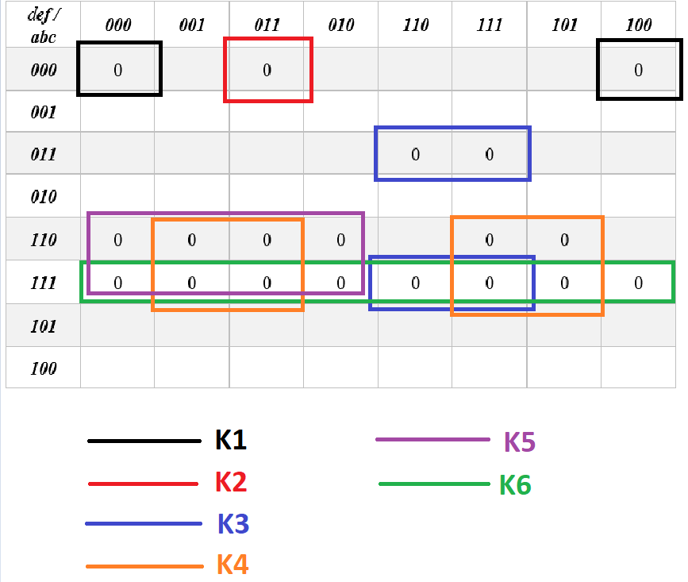

K1 = A + B + C + E + F
K2 = A + B + C + D + E’ + F’
K3 = B’ + C’ + E’ + F’
K4 = A’ + B’ + F’
K5 = A’ + B’ + D
K6 = A’ + B’ + C’
Obtinem functia minimizata:
F(a, b, c, d, e, f) = (A + B + C + E + F) (A + B + C + D + E’ + F’) (B’ + C’ + E’ + F’)
(A’ + B’ + F’) (A’ + B’ + D) (A’ + B’ + C’)

Conform formulei schema electrica contine 6 elemente NU, 6 elemente SAU, 1 element ȘI.

1.2. Construiţi schema electrică principială conform funcţiei logice minimizate.

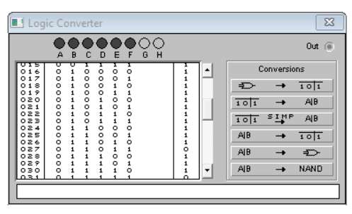
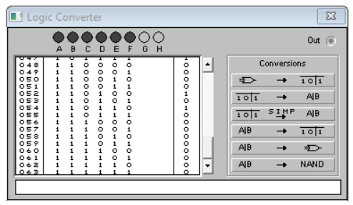
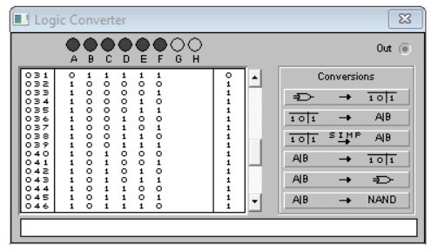
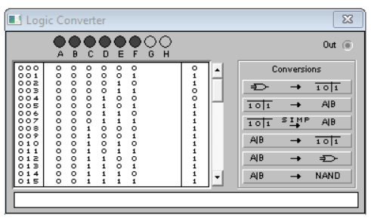
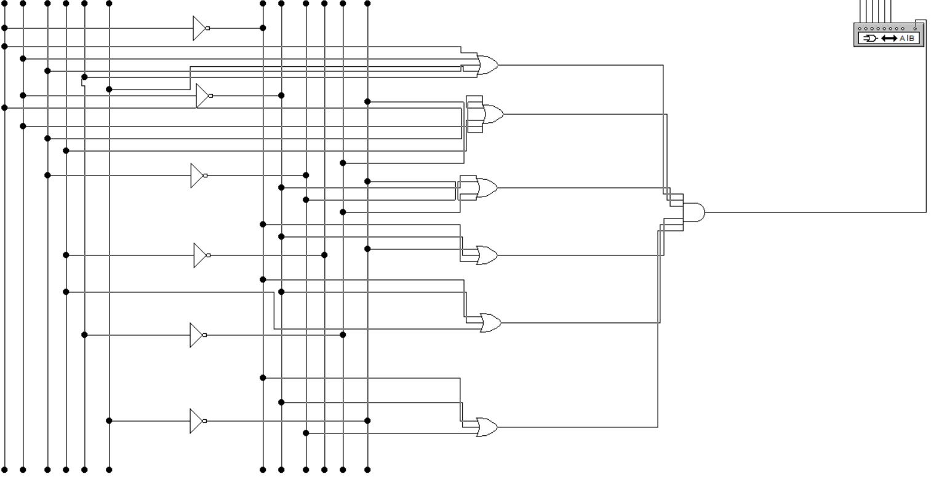

Fig. 1. Schema electrica construita conform functiei logice minimizate

1.3. Comparaţi numărul de elemente logice necesare pentru elaborarea schemei electrice pînă la minimizare şi după minimizare.
Pana la minimizare avem: 6 elemente NU, 46 elemente ȘI, 1 element SAU, deci, avem 53 de elemente logice, dupa minimizare avem 13 elemente logice, adica observam ca dupa minimizare numarul elementelor logice necesare pentru elaborarea schemei electrice dupa minimizare este mult mai mic decat pana la minimizare.

Experimentul nr. 2. Elaborarea schemei electrice logice din elemente SAU-NU
2.1. Transformaţi funcţia logică minimizată (obţinută în experimentul nr. 1), utilizînd teorema de Morgan, în funcţie care conţine numai operaţii logice SAU-NU.

F(a,b,c,d,e,f) = (a + b + c + e + f) (a + $b$ + c + d +$\overline{e}+ \overline{f}$) ( $\overline{b}$ + $\overline{c}$ + $\overline{e} +\overline{f}$ ) ($\overline{a}$ + $\overline{b}$ + $\overline{f}$ ) ($\overline{a}$ + $\overline{b}$ + d ) ($\overline{a}$ + $\overline{b}$ + $\overline{c}$ ) = $\overline{\overline{(a + b + c + e + f) (a + b + c + d +\overline{e}+ \overline{f}) ( \overline{b} + \overline{c} + \overline{e} +\overline{f} )}}$ x
x $\overline{\overline{(\overline{a} + \overline{b} + \overline{f} ) (\overline{a} + \overline{b} + d ) (\overline{a} + \overline{b} + \overline{c} ) }}$ =
= $\overline{\overline{a + b + c + e + f}+\overline{a + b + c + d +\overline{e}+ \overline{f} }+\overline{\overline{b} + \overline{c} + \overline{e} +\overline{f}}+\overline{\overline{a} + \overline{b} + \overline{f}} }$ + +$\overline{\overline{\overline{a} + \overline{b} + d }+\overline{\overline{a} + \overline{b} + \overline{c} }}$

  - Construiţi schema electrică a funcţiei logice obţinută în punctul 2.1.
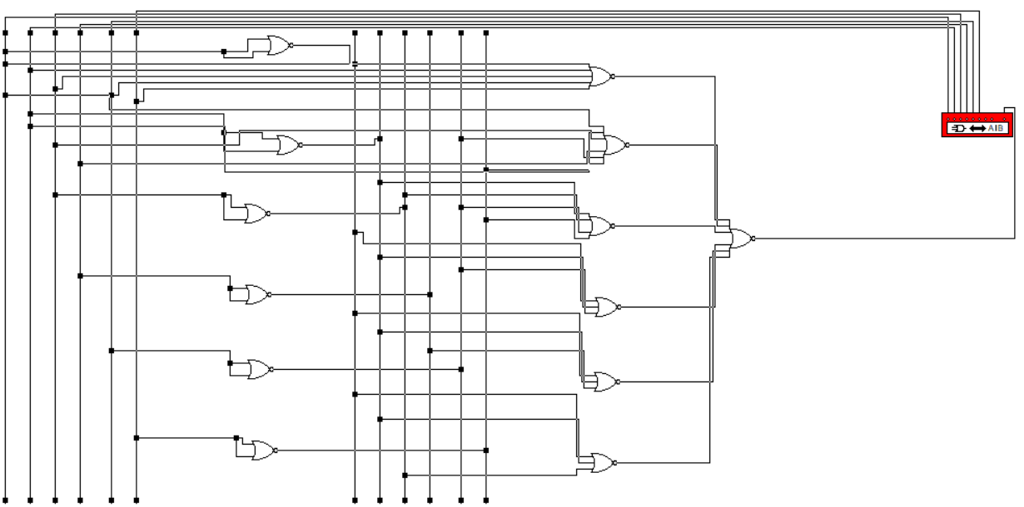

Experimentul nr. 3. Elaborarea schemei electrice logice din elemente ŞI-NU
3.1. Transformaţi funcţia logică minimizată (obţinută în experimentul nr. 1), utilizînd teorema de Morgan, în funcţie care conţine numai operaţii logice ŞI-NU.

F(a, b, c, d, e, f) = ($\overline{a}$ + $\overline{b}$ + d) (a + b + c + d) (a + b + c + e + f) ( $\overline{a}$ + $\overline{b}$ + e + $\overline{f}$) ($\overline{a}$ + $\overline{b}$ + $\overline{c}$ + $\overline{f}$ ) (a + $\overline{b}$ + $\overline{c}$ + $\overline{d}$ + $\overline{e}$) ($\overline{a}$ + $\overline{b}$ + $\overline{c}$ + e) = $\overline{\overline{\overline{\overline{a} x \overline{b} x d} x \overline{a x b x c x d } x \overline{a x b x c x e x f} }}$ x
x $\overline{\overline{\overline{\overline{a} x \overline{b} x e x \overline{f}} x \overline{\overline{a} x \overline{b} x \overline{c} x \overline{f} } x \overline{ a x \overline{b} x \overline{c} x \overline{d} x \overline{e} } x \overline{\overline{a} x \overline{b} x \overline{c} x e } }}$

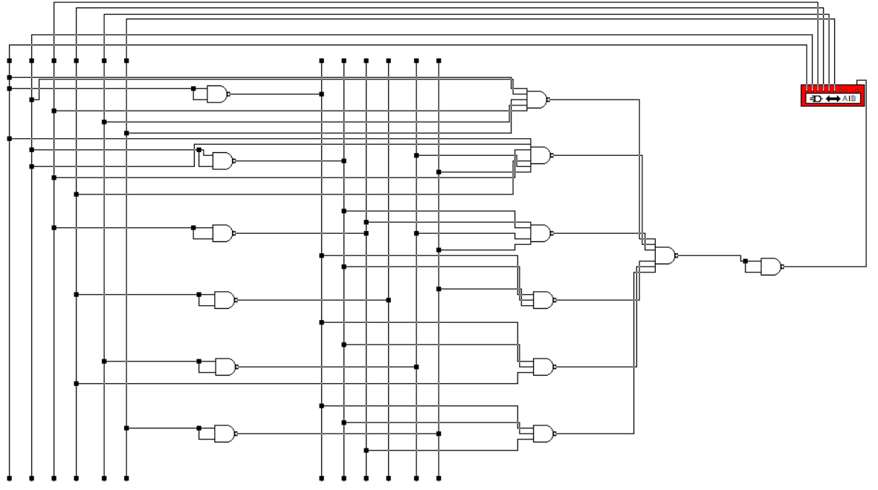
3.2 Construiţi schema electrică a funcţiei logice obţinută în punctul 3.1.

